莫言诺奖演说:忆母亲开头,讲述童年之"最"
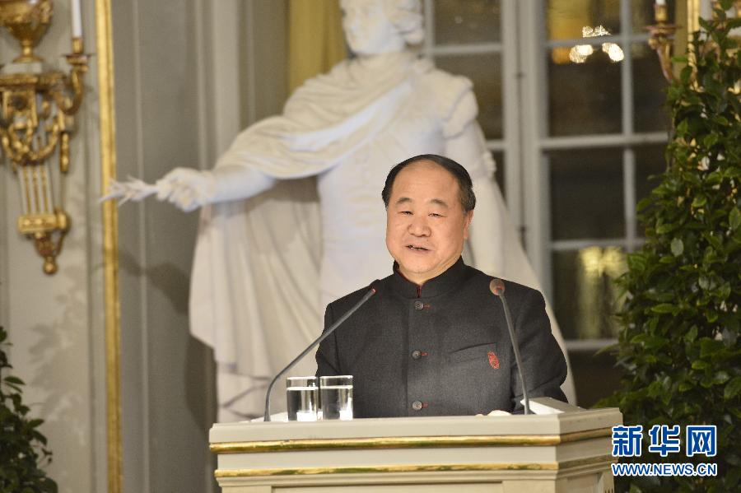

12月9日，2012年诺贝尔文学奖得主、中国作家莫言(左)抵达瑞典斯德哥尔摩大学举行文学讲座。
莫言将于10日在斯德哥尔摩的聚光灯下戴上诺贝尔文学奖的桂冠。至于领奖时穿什么服装?莫言随行好友告诉记者，他或许更倾向“入乡随俗”，到时穿燕尾服。
11年前，莫言与朋友访问斯德哥尔摩音乐厅时，朋友开玩笑地说希望莫言有朝一日能来这里领奖。11年后玩笑成真，莫言终于以获奖者的身份站在领奖台上向世人讲述自己的故事。
斯德哥尔摩大学
着黑西装登场，开场朗读小说《狼》
北京时间9日晚9点，莫言赴瑞典名校斯德哥尔摩大学，进行为期一个半小时的演讲。与莫言一起出现在现场的著名学者，包括马悦然和罗多弼教授。
着黑西装、扎蓝领带上场
首先，斯德哥尔摩大学副校长卡尔·布雷莫致欢迎辞。随后，着黑色西装、扎着蓝色领带的莫言上场，开始朗读自己的作品——短篇小说《狼》。著名演员约翰·拉贝尤斯现场也用瑞典文朗读了莫言的这篇作品。
谈“历史为什么重要”
在被问及“历史为什么重要”的问题时，莫言巧妙地回答称，因为我们活在历史之中，所谓的现实马上会变成历史。“因此所有的现实都是历史的延续”。莫言透露说，自己在写小说时会忘记写的是历史还是现实。后来他才知道，他的小说既有历史又有现实，是两者的融合。
《红楼梦》越解释越糊涂
谈及“如果读者不了解自己所写的作品的思想时，会不会失望”的问题，莫言表示：读者不一样，我对读者表示尊重，即使曲解也是可以原谅的。而且优秀作品总会被曲解，只有主题明确简单的小说才不会被曲解。“中国有部《红楼梦》，中国人一直在解释，越解释越糊涂。所以高明的小说家会把思想藏在故事里，把精力放在人物上，让人物自己表达，所以有的小说充满悖论。以后我还要创作这样的小说。”
瑞典学院
忆母亲开头，讲述童年之“最”
北京时间8日凌晨，莫言在瑞典学院发表了主题为《讲故事的人》的文学演讲，约200名听众倾听了莫言的故事。
莫言先讲述了自己的成长与母亲的故事，他记忆中最早的一件事、最痛苦的一件事、最深刻的一件事和最后悔的一件事。母亲是莫言最初的故事听众，现在他远赴瑞典领奖，站在异国他乡的演讲台上，最想念的人是母亲，但很遗憾无法分享领奖的光荣。
记忆最早的一件事
提着家里唯一的一个热水瓶去公共食堂打开水。
因为饥饿无力，失手将热水瓶打碎，我吓得要命，钻进草垛，一天没敢出来。傍晚的时候，我听到母亲呼唤我的乳名。我从草垛里钻出来，以为会受到打骂，但母亲没有打我也没有骂我，只是抚摸着我的头，口中发出长长的叹息。
最痛苦的一件事
跟随着母亲去集体的地里捡麦穗。
看守麦田的人来了，捡麦穗的人纷纷逃跑，我母亲是小脚，跑不快，被捉住，那个身材高大的看守人扇了她一个耳光。她摇晃着身体跌倒在地。看守人没收了我们捡到的麦穗，吹着口哨扬长而去。我母亲嘴角流血，坐在地上，脸上那种绝望的神情让我终生难忘。多年之后，当那个看守麦田的人成为一个白发苍苍的老人，在集市上与我相逢，我冲上去想找他报仇，母亲拉住了我，平静地对我说：“儿子，那个打我的人，与这个老人，并不是一个人。”
最深刻的一件事
一个中秋节的中午，我们家难得地包了一顿饺子，每人只有一碗。
正当我们吃饺子时，一个乞讨的老人来到了我们家门口。我端起半碗红薯干打发他，他却愤愤不平地说：“我是一个老人，你们吃饺子，却让我吃红薯干，你们的心是怎么长的?”我气急败坏地说：“我们一年也吃不了几次饺子，一人一小碗，连半饱都吃不了!给你红薯干就不错了，你要就要，不要就滚!”母亲训斥了我，然后端起她那半碗饺子，倒进老人碗里。
最后悔的一件事
跟着母亲去卖白菜，有意无意地多算了一位买白菜的老人一毛钱。
算完钱我就去了学校。当我放学回家时，看到很少流泪的母亲泪流满面。母亲并没有骂我，只是轻轻地说：“儿子，你让娘丢了脸。”
花絮
莫言被问“你幸福吗”
幽默反问：你是央视的吗
在9日活动最后，一位身穿白衣的男生站起来提问，莫言老师你幸福吗?幸福的源泉是什么?莫言被这个问题逗乐了。他反问：“你是中央电视台的吗?”随后，莫言说：“我起码今天很幸福，因为有这么多的读者来听我讲话。”
莫言创作观
1、20多年农村生活经验是文学的富矿。
2、作家影响作家根本在灵魂深处的相似。
3、创作必须和个人经验相结合。
4、小说家写作必须站在人的立场上。
解读
莫言文学馆馆长：
莫言演讲很个性也很智慧
莫言文学馆馆长、莫言研究会秘书长毛维杰认为，莫言在瑞典学院演讲，以“讲故事的人”为题，以其一贯风格，向全世界讲述了他的中国故事。他告诉记者，莫言的这篇演讲很个性，也很智慧。他的智慧在于，特别强调童年记忆、乡土亲情对他的滋养，其实这就是文学最本质的东西。文学要立足于自己的文化之根、民族之根、历史之根和社会之根。莫言把这个表达得很充分、很突出。

